Documentación Practica 1  
  
Samuel Patiño Lucumí – 2226503

En el desarrollo actual de software, construir una aplicación funcional ya no es suficiente entonces las organizaciones y equipos de ingeniería necesitan garantizar que sus sistemas sean observables, es decir, que puedan entender lo que ocurre dentro de sus servicios en tiempo real. En este contexto, con las explicaciones dadas por el profesor Heberth use un CRUD de usuarios usando tecnologías como FastAPI y PostgreSQL, pero con un componente diferencial clave como lo es la integración de herramientas de monitoreo como Prometheus y Grafana.

Estas 2 herramientas son importantes ya que la API no solo cumple su función de gestión de usuarios, sino que también expone un endpoint /metrics donde recopila y publica información sobre su actividad. Esto me permitió definir métricas personalizadas como user_created_created.

Entendi que:

-FastAPI permitió construir un backend moderno, rápido y claro.

-PostgreSQL proporcionó una base de datos confiable para almacenar los datos de usuarios.

-Docker y Docker Compose facilitaron la configuración y despliegue de todos los servicios como contenedores, asegurando que funcionaran de forma aislada y coherente sin importar el entorno.

-Prometheus captura métricas de la aplicación y entender cómo exponerlas correctamente desde Python.

-Grafana visualiza esas métricas con paneles atractivos y útiles, con los que podemos analizar el comportamiento del sistema casi en tiempo real.

Asociándolo con casos reales, refleja situaciones reales del mundo laboral como saber cómo construir una API funcional y al mismo tiempo monitorearla profesionalmente. En un entorno productivo, esto permite detectar problemas rápidamente, optimizar recursos, analizar tendencias de uso, y tomar decisiones informadas.

Dashboard:  
  
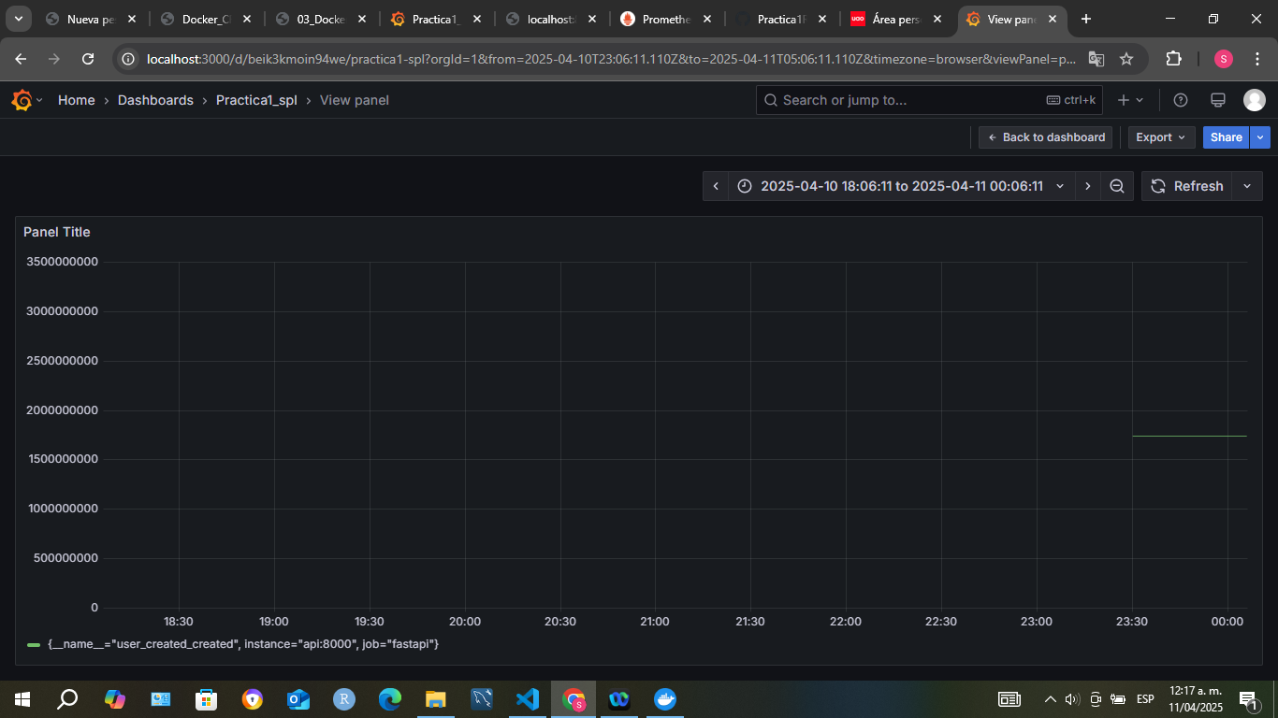

Link: <http://localhost:3000/d/beik3kmoin94we/practica1-spl?orgId=1&from=2025-04-10T23:06:11.110Z&to=2025-04-11T05:06:11.110Z&timezone=browser&viewPanel=panel-1&theme=dark>